ГОСУДАРСТВЕННОЕ БЮДЖЕТНОЕ ОБРАЗОВАТЕЛЬНОЕ УЧРЕЖДЕНИЕ
ШКОЛА № 2067 ТиНАО г. Москвы

Всероссийский интернет конкурс
Беседа для учащихся 1-11 классов

«Сбалансированное питание – залог активной
жизни и долголетия»

Выполнила учитель физического воспитания
ГБОУ Школа 2067 г. Москвы
Костяева Анна Михайловна

Июнь 2015 г.

СБАЛАНСИРОВАННОЕ ПИТАНИЕ – ЗАЛОГ АКТИВНОЙ ЖИЗНИ И ДОЛГОЛЕТИЯ

РАЦИОНАЛЬНОЕ ПИТАНИЕ

Последние десятилетия характеризуются возрастание интереса к проблеме питания человека, так как правильное питание обеспечивает нормальное течение процессов роста и развития организма, а также сохранение здоровья. Ответ на вопрос «Что же значит правильно питаться?» остаётся спорным. Существует много взглядов (порой диаметрально противоположных) на питание: по Брэггу, по Шелтону, по Шаталовой; многие люди придерживаются вегетарианской ориентации питания, одни предпочитают сыроядение, другие – макробиотику, третьи являются сторонниками энергетического питания. Отдавая должное всему рациональному, что заложено в тех или иных взглядах на питание, надо отметить один общий для них недостаток: малое количество наблюдений и отсутствие строгой статистической обработки полученных данных. В наименьшей степени этот недостаток присущ концепции сбалансированного питания (А.А. Покровский), которая на настоящий момент является наиболее распространённой.
Принципы концепции сбалансированного питания:
- соответствие энергопотребления энергетическим тратам человека;
- соблюдение достаточно строгих взаимоотношений между многочисленными незаменимыми факторами питания, каждому из которых в обмене веществ принадлежит специфическая роль;
- определенный режим питания.
Реализация первого принципа концепции сбалансированного питания подразумевается определением уровня энерготрат; определением энергии, содержащейся в какой-либо пище. Общие энерготраты человека, называемые «энергия общего обмена» или «общий обмен» выражаются в единицах тепла за единицу времени (кКал в сутки или кДж в сутки) складываются из следующих компонентов.
Учет только соответствия энергопотребления энергетическим тратам человека недостаточен для правильной организации питания.
Для нормальной жизнедеятельности человеку необходимы в нужном количестве и в оптимальном соотношении все компоненты пищевых продуктов: белки, жиры, углеводы, витамины. Минеральные вещества и вода – второй принцип концепции сбалансированного питания.

Примерная таблица сбалансированного питания

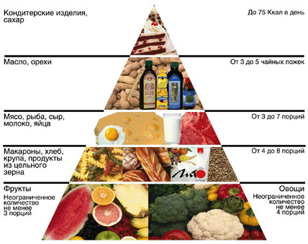

Белки – сложные азотсодержащие биополимеры, мономерами которых являются аминокислоты. Являясь незаменимым компонентом пищевого рациона человека, белки выполняют ряд жизненно важных функций.
- пластическая;
- каталитическая;
- гормональная;
- функция специфичности (защитная);
- транспортная;
- энергетическая.
Жиры – вещества, состоящие из глицерина и жирных кислот, незаменимые компоненты пищевого рациона человека. Пищевая ценность жиров определяется их жирокислотным составом, наличием в них других факторов липидной природы: фофатидов, стеаринов и жирорастворимых витаминов.
Функции жиров:
- энергетическая;
- строительная;
- защитная;
- витаминообменная.
Важным компонентом пищевого рациона являются углеводы. Углеводы обладают энергетической, жирообменной функцией; принимают участие в строительных процессах, входя в состав гликопротеидов и гликолипидов – необходимых компонентов клеточных мембран. К гликопротеидам принадлежит большинство белков плазмы крови, включая иммуноглобулины (антитела); гликопротеиды входят в состав гормонов и ферментов. Углеводы пищи являются предшественниками гликогена и триглицеридов, служат источниками углеродного скелета заменимых аминокислот.
Витамины – низкомолекулярные органические соединения с высокой биологической активностью, которые совсем не синтезируются в организме или синтезируются в недостаточном количестве и должны поступать с пищей.
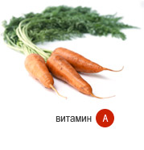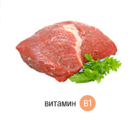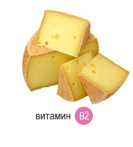
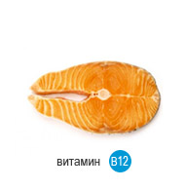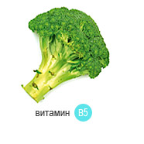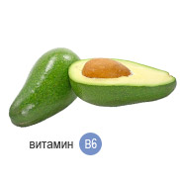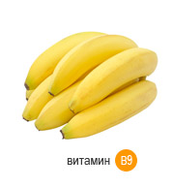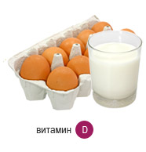
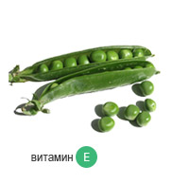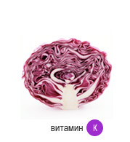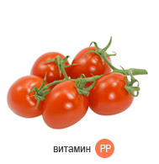

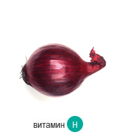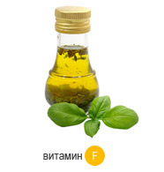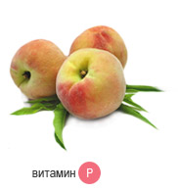
Водорастворимые витамины:
- витамин В1 (тиамин);
- витамин В2 (рибофлавин);
- витамин В3 (пантотеновая кислота);
- витамин РР (никотиновая кислота);
- витамин В6 (пиридоксин);
- витамин В12 (цианкобаламин);
- витамин Вс (фолиевая кислота, фолацин);
- витамин Н (биотин);
- витамин С (аскорбиновая кислота);
Жирорастворимые витамины:
- витамин Д (кальциферол)
- витамин Е (токоферол)
- витамин К (филлохинон)
Макроэлементы:
- натрий, хлор;
- кальций;
- фосфор;
- магний;
- железо.
Микроэлементы:
- медь;
- цинк;
- марганец;
- йод;
- фтор;
- селен.
Большое значение в рациональном питании имеет питьевой режим. Организм взрослого человека на 55-65 % состоит из воды, в детском организме процент воды ещё выше.
Без пищи человек может прожить несколько недель, без воды всего несколько суток. Потери значительного количества жидкости приводят к сгущению крови, что рефлекторно вызывает чувство жажды. Суточная потребность детей школьного возраста в воде примерно 50 мл кг массы тела, но эта потребность удовлетворяется не только за счет свободной жидкости, но и за счет воды, содержащейся в жидких и твердых пищевых продуктах, образующейся в организме в результате химических реакций в процессе обмена веществ.
Оптимальный режим питания – третий принцип концепции сбалансированного питания складывается из следующих принципов:
- регулярность питания;
- дробность питания в течение суток;
- максимальное соблюдение рационального питания при каждом приеме пищи.
Желательно принимать пищу в одно и тоже время суток. Для школьников рекомендовано 4х разовая питание. Надо обращать внимание на компоненты пищевого рациона в каждом приеме пищи.
Безопасность пищевых продуктов зависит от наличия в них чужеродных химических веществ нитратов, пестицидов, гербицидов, о радионуклидах, содержание которых в пищевых продуктах с каждым годом увеличивается в связи с повышением общего радиофона; пищевые отравления, возникающие из-за бактериальной загрязнённости пищи, из-за наличия в ней различных токсинов.
Токсические микроэлементы в микроколичествах распространены повсеместно: в подземных и поверхностных водах, горных породах, почвах, атмосферном воздухе, живом веществе. Восемь таких элементов (ртуть, кадмий, свинец, мышьяк медь, стронций, цинк, железо) по пищевому кодексу включены в число тех компонентов, содержание которых в пищевых продуктах контролируется на международном уровне.

